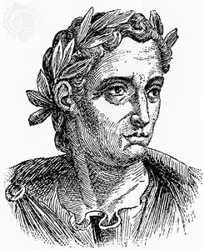PLINIJ MLAJŠI: PISMA

1. Napiši ime pisatelja in naslov dela v originalu:

2. Plinij Mlajši je bil rojen leta ___ oz. ___ v ______ .

3. Kateri znani Rimljan je bil Pinijev stric, s čim se je ukvarjal in kako je umrl?

4. Plinijevo najobsežnejše delo _______ obsega ___ knjig in vsebuje ________ pisma.

5. Napiši nekaj tem, ki jih Plinij Mlajši obravnava v svojih pismih.

6. Poveži naslednja odlomka z pravilnima prevodoma, napiši iz katerih dveh pisem sta ter opiši vsebino teh pisem.

1) Petis, ut tibi avunculi mei exitum scribam, quo verius tradere posteris possis. Gratias ago; nam video morti eius, si celebretur a te, immortalem gloriam esse propositam.

3) Ais te adductum litteris, quas exigenti tibi de morte avunculi mei scripsi, cupere cognoscere, quos ego Miseni relictus (id enim ingressus abruperam) non solum metus verum etiam casus pertulerim. "Quamquam animus meminisse horret, . . . incipiam.

a) Praviš, da ti je moje pismo, katero sem ti pisal o smrti mojega ujca, ker si me za to prosil, zbudilo željo, da bi zvedel, ne le kakšen strah sem doživel, ko sem ostal v Misenu (pri tej točki sem namreč v svojem pismu obtičal), ampak tudi kaj me je hudega doletelo. Čeprav me groza obhaja, ko se na to spomnim, ti bom vendar začel pripovedovati. (prevod: dr. Fran Bradač)

b) Prosiš me, da bi ti opisal, kako je končal moj ujec, da boš to tem verneje poročal zanamcem. Hvala ti! Vem namreč, da čaka njegovo smrt neumrljiva slava, če jo boš ti razglasil. (prevod: dr. Fran Bradač)

* Z znanjem, pridobljenim pri pouku latinščine in zgodovine, se preseli v čas življenja Plinija Mlajšega in napiši pismo prijatelju, znancu ali sorodniku o temi, ki te najbolj pesti.

